Техническое задание
Оглавление

Общие требования………………………………………………………………………… 3
Требования к функциональности сайта…………………………………………………. 5
Требования к содержимому сайта……………………………………………………….. 5
Согласование и подписи сторон…………………………………………………………. 10
Общие требования
Сайт должен быть разработан с использованием технологий .NET Core MVC. После окончания работ необходимо обеспечить возможность Заказчику самостоятельно вносить изменения (редактировать) в структуру и содержимое сайта.
Требования к дизайну сайта
Дизайн должен быть выдержан в строгих и мягких тонах. Использовать преимущественно бело-голубые оттенки. Дизайн сайта должен быть выполнен с использованием языка HTML и CSS.
Необходимо создать структуру (шаблон) сайта, состоящую из следующих элементов:
- “шапка” (header). Данный блок содержит ссылки: логотип и меню сайта, содержащее перечень основных страниц. Блок находится всегда на дисплее.
- “тело” (body). Данный блок содержит основную информацию страницы, которую мы посещаем.
- “подвал” (footer). Данный блок содержит необходимые контактные данные, ссылки.
Ниже предоставлен шаблон сайта(рис. 1):
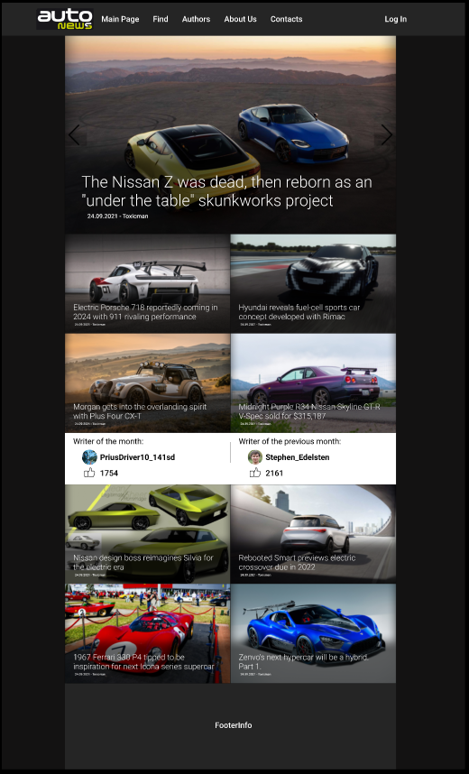
Рис.1.

Требования к функциональности сайта

Сайт должен позволять пользователям:
- Чтение статей, написанных другими пользователями.
- Осуществлять вход в личный кабинет и обмениваться сообщениями с другими пользователями.
- Осуществлять поиск статей по ключевым словам.
- Оставлять отметки «Мне нравится» на интересующие их статьи.
Требования к содержимому сайта
Необходимо создать следующие страницы сайта:
- главная страница сайта;
- страница “Поиск”;
- страница “Авторы”;
- страница “О нас”;
- страница “Контакты”;
- страница “Личный кабинет”;
- страница “Сообщения”;
- страница “Статья”;
- страница “Авторизация”;
- страница “Регистрация”;
Необходимо создать меню навигации по сайту. Меню должно состоять из следующих элементов:
- Главная страница
- Поиск
- Авторы
- О нас
- Контакты
На сайте необходимо использовать Cookie и добавить функцию «Запомнить меня».

Главная страница(рис. 2)
Содержит подборку наиболее актуальных, свежих и популярных статей. Обновляется каждый день. Блок с первью статьи содержит название статьи, автора и дату публикации.
Также в качестве поощрения активности существует блок «Редактор месяца». Содержащий автора набравшего наибольшую активность и популярность за месяц.
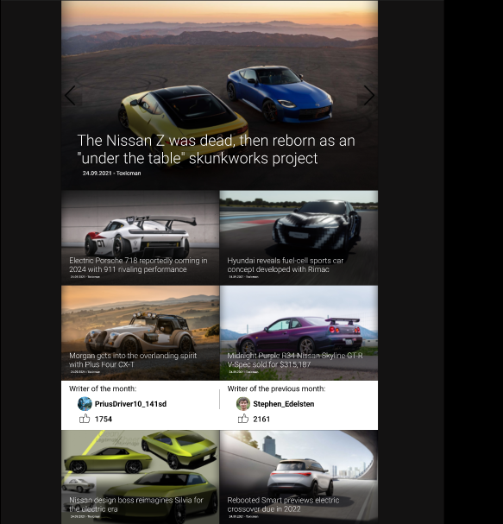
Рис.2.

Страница «Статья»(рис. 3)
Содержит саму статью: текст и фотографии. Ниже статьи есть раздел с комментариями, где зарегистрированные пользователи могут оставлять свои комментарии.
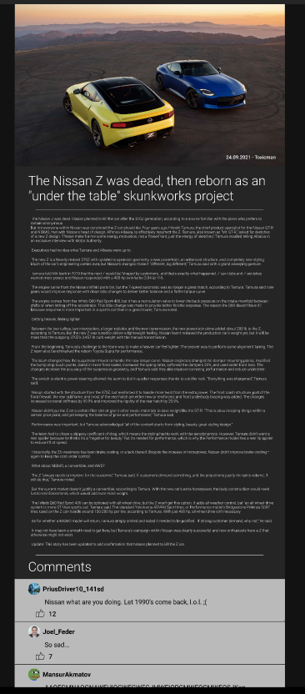
Рис.3.
Страница «Поиск»(рис. 4)
Содержит инпут-поле и пару фильтров. Ниже отображается результат поиска.
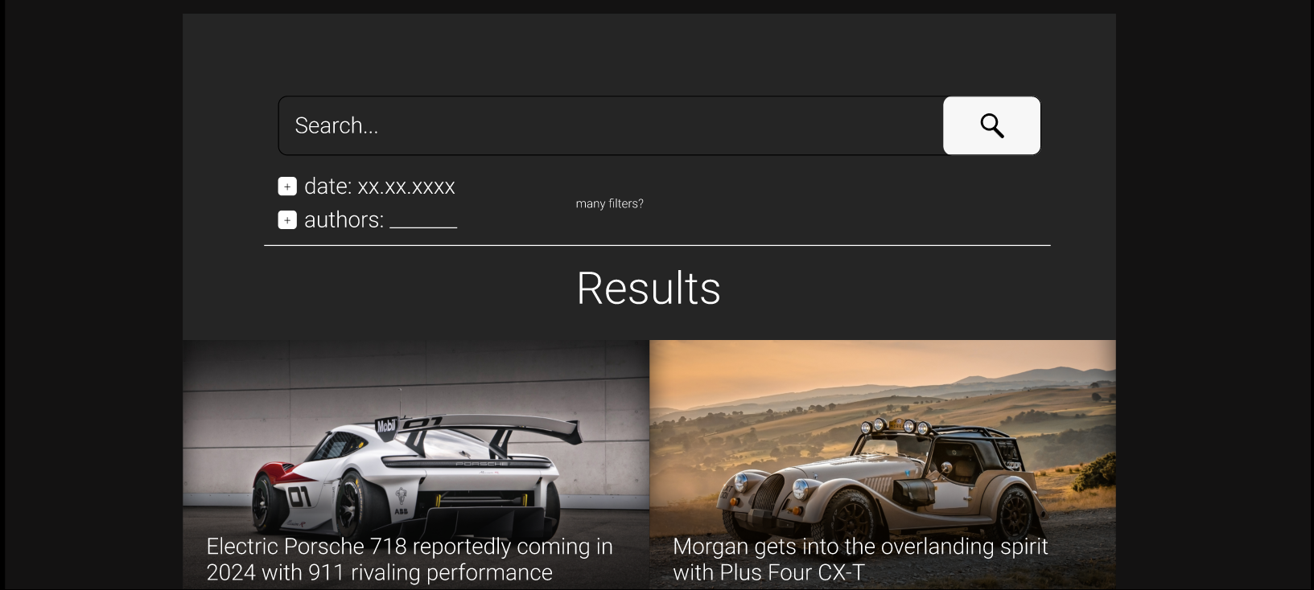
Рис.4.
Страница «Профиль»(рис 5.)
Содержит информацию о пользователе. Если это профиль владельца, то появляется возможность редактировать данные. Изменение фотографии профиля, имени, почты, блоке «О себе».
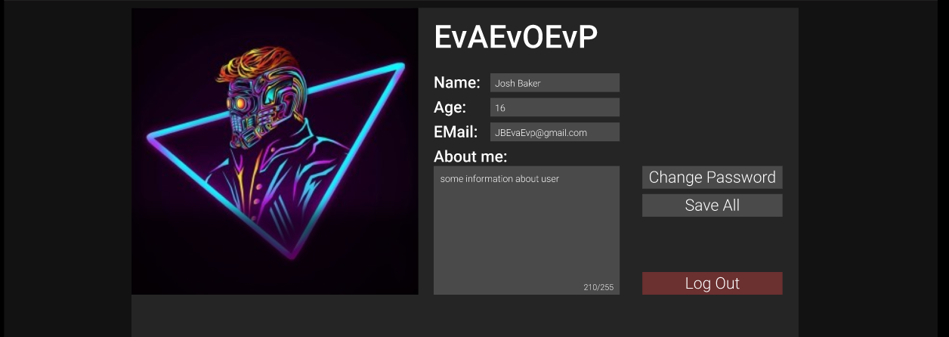
Рис.5.

Согласование и подписи сторон
Техническое задание согласованно и принято в разработку.

От Исполнителя: От Заказчика:
_______________ (_________________) _______________ (___________________)
(Подпись) (Подпись)

Группа лиц: Баев Д.Р.
Ахматов М.М.
Миргаязов Д.А. Мухутдинов Т.А.

